Задание для группы СТ-19-1 на 22 декабря 2020 г.
Дата проведения виртуального занятия | Тема практических занятий | Литература
22.12.20 | Потенциальное силовое поле.  Понятие устойчивости состояния покоя механической системы с одной степенью свободы в консервативном силовом поле. Дифференциальные уравнения движения механической системы в обобщенных координатах . Уравнения Лагранжа второго рода. Кинетический потенциал. Уравнения Лагранжа второго рода для консервативной системы. | 1. Сборник коротких задач по теоретической механике. / Под ред. Кепе О.Э. – Санкт Петербург: Лань, 2009. – 368 с.

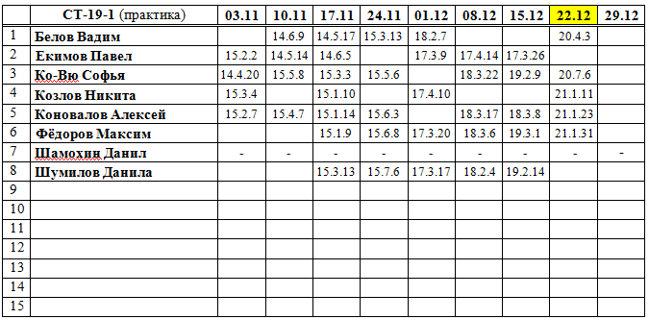

Успеваемость студентов по выполнению самостоятельной работы

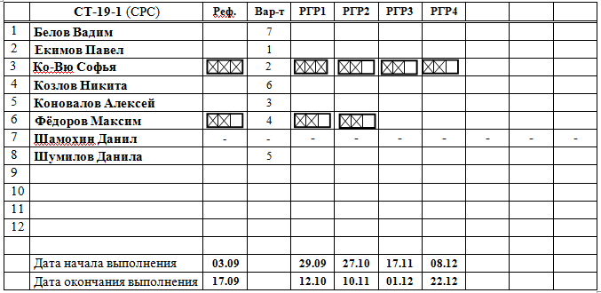

Задание на выполнение самостоятельной работы на период с 26.10 по 21.12 2020г.

Срок выполнения РГР | Название РГР | Литература
27.10-10.11 | РГР-2: Задание Д-7. Применение теоремы о движении центра масс к исследованию движения механической системы.  Стр. 174–184 | Сборник заданий для курсовых работ по теоретической механике / Под ред. Яблонского А.А. –М.: Высшая школа, 2006. – 384 с.
17.11-01.12 | РГР-3: Задание Д-10. Применение теоремы об изменении кинетической энергии к изучению движения механической системы.  Стр. 201–213 | Сборник заданий для курсовых работ по теоретической механике / Под ред. Яблонского А.А. –М.: Высшая школа, 2006. – 384 с.
07.12-21.12 | РГР-4: Задание Д-20. Применение уравнения Лагранжа II рода к определению сил и моментов сил, обеспечивающих программное движение манипулятора.  Стр. 297–306 | Сборник заданий для курсовых работ по теоретической механике / Под ред. Яблонского А.А. –М.: Высшая школа, 2006. – 384 с.

